- MERKEN25
- 1

7 Min.
Phil Collins sitzt, ein bisschen schief, auf dem Sofa einer kleinen Suite in einem Hamburger Hotel. Der Popstar, der viele Songs geschrieben hat, die jeder aus vollem Herzen mitsingen kann, über die einige aber gerne die Nase rümpfen, laboriert noch immer an den Folgen von Rücken-OPs aus dem vergangenen Jahr; ohnehin ist er lange Zeit nicht aufgetreten, und erst nach unserem Interview wird er in einer Pressekonferenz verraten, dass er für 2017 wieder ein paar Gigs plant. Ansonsten aber erzählt der 65-Jährige, wenngleich am Jetlag leidend, sehr offen und nachdenklich aus seinem Leben.
Mr. Collins, haben Sie, indem Sie nun Ihre Autobiographie geschrieben haben, etwas über Ihr Leben gelernt, was Sie vorher nicht so deutlich gesehen haben?

Bertram Eisenhauer
Verantwortlich für das Ressort „Leben“ der Frankfurter Allgemeinen Sonntagszeitung.

F.A.Z.
Ja, schon. Mir ist jetzt erstens mein Verhältnis zu meinem Vater klarer. Und zweitens, wie viel ich gearbeitet habe, ob nun mit Genesis oder als Solokünstler oder als Gastmusiker, wie lange ich unterwegs und weg von zu Hause war. Aber ich hatte ja auch eine glorreiche Gelegenheit nach der anderen. Du denkst, jetzt habe ich die nächsten sechs Wochen frei, und dann ruft Eric Clapton an und fragt: Willst du bei meiner nächsten Platte mitmachen? Und du sagst: Yeahhhh. (Lacht.)
Hatten Sie Phasen im Leben, in denen Ihnen langweilig war, oder waren Sie immer aktiv?
Immer aktiv. Abgesehen von den zwei oder drei Wochen im Jahr, in denen ich selbst Vater wurde: zwei Wochen Urlaub, das ist genug.
Ihr Vater ist ja auch eine wichtige Figur in Ihren Memoiren; Sie schreiben über seinen „Royal-Air-Force-Schnauzbart“ und seinen Bowler. Er war, und es klingt wie ein Klischee, für eine Versicherung tätig, wie schon sein Vater zuvor – hatte aber ein geheimes Doppelleben.
Ja. Ich wuchs auf mit der Vorstellung, dass mein Vater seine Arbeit liebte. Er fuhr jeden Tag mit demselben Zug aus unserem Vorort rein nach London, einer der vielen Männer in den grauen Anzügen. Und eines Tages, da war ich um die 50, kam mein Bruder zu Besuch zu mir, wir waren im Pool, redeten über die alten Zeiten, und er sagte: Du weißt, dass Dad mit 19 zur See fahren wollte, oder? Ich sagte: Bitte? Und er: Ja, er liebte das Wasser und wollte zur Handelsmarine, und er lief von zu Hause weg, aber sein Vater holte ihn zurück. Plötzlich sah ich meinen Dad in völlig neuem Licht: als einen Menschen, der gefangen und unglücklich war und dessen eigener Vater ihn zu etwas gezwungen hatte, das er nicht wollte.
MEHR ZUM THEMA


PHIL COLLINS KEHRT ZURÜCKPapa will’s noch mal wissen
- JULIA BÄHR
- 1214

BOB DYLAN MACHT SICH UNBELIEBT„Unhöflich und arrogant“
- 30

MONATSMIETE 110.000 DOLLARJustin Bieber mietet sich Villa in London zum Feiern
- CHRISTIANE HEIL, LOS ANGELES
- 115

INTERVIEW MIT KATE TEMPESTAlles muss durch mich hindurch
- ANTONIA MÄRZHÄUSER
- 110
PHIL COLLINS KEHRT ZURÜCKPapa will’s noch mal wissen
- JULIA BÄHR
- 1214
BOB DYLAN MACHT SICH UNBELIEBT„Unhöflich und arrogant“
- 30
MONATSMIETE 110.000 DOLLARJustin Bieber mietet sich Villa in London zum Feiern
- CHRISTIANE HEIL, LOS ANGELES
- 115
INTERVIEW MIT KATE TEMPESTAlles muss durch mich hindurch
- ANTONIA MÄRZHÄUSER
- 110
PHIL COLLINS KEHRT ZURÜCKPapa will’s noch mal wissen
- JULIA BÄHR
- 1214
1/4

:
Veröffentlicht/Aktualisiert:
Kommentare:
,
Empfehlungen:
:
Veröffentlicht/Aktualisiert:
Empfehlungen:
:
Veröffentlicht/Aktualisiert:
Kommentare:
,
Empfehlungen:
:
Veröffentlicht/Aktualisiert:
Kommentare:
,
Empfehlungen:
:
Veröffentlicht/Aktualisiert:
Kommentare:
,
Empfehlungen:
:
Veröffentlicht/Aktualisiert:
Empfehlungen:
:
Veröffentlicht/Aktualisiert:
Kommentare:
,
Empfehlungen:
:
Veröffentlicht/Aktualisiert:
Kommentare:
,
Empfehlungen:
:
Veröffentlicht/Aktualisiert:
Kommentare:
,
Empfehlungen:
vorherige Artikel
nächste Artikel
Interessanter Twist.
Ja, ich habe beim Schreiben einiges über meine Familie herausgefunden. Gerade die frühe Zeit hat auch viel Spaß gemacht. Ich habe sehr lebhafte Erinnerungen an die Schwester meines Vaters, Auntie Joey; sie hatte diesen Zigarettenhalter und eine ganz kehlige Stimme: (mit posh Akzent) „Dahhhhling, do come in.“ Ihr Mann, Uncle Johnny – der immer „Uncle Johnny“ genannt wurde –, trug Monokel und Tweed-Anzüge, selbst im Sommer. Es gab noch andere Mitglieder der Familie auf meines Vaters Seite, aber die mochten keine Kinder, also lernten wir sie nie kennen. Meine Großmutter väterlicherseits war warmherzig, aber irgendwie in der Viktorianischen Zeit steckengeblieben. Ein Besuch bei ihr, in einem Haus, das groß, düster und beeindruckend war, fühlte sich an, als sei man durch den Spiegel in „Alice im Wunderland“ getreten, in eine Parallelwelt.
Sie selbst wohnten in einem dieser Vorstadthäuser und teilten sich ein Kämmerchen mit Ihrem Bruder.
Ja. Die Mutter meiner Mutter war Näherin gewesen und entstammte einer Familie von der falschen Seite der Eisenbahnschienen, wie man so sagt; meine Mutter arbeitete unter anderem als Revuetänzerin. Meinem Vater wurde von seiner Familie immer der Eindruck vermittelt, dass er unter seinem Stand geheiratet habe.

Er starb ja, als Sie 21 waren. Im Buch heißt es: „Es gab schlicht keine Nähe zwischen uns. Vielleicht habe ich die Erinnerungen gelöscht. Vielleicht hat es sie nie gegeben.“ Erst mit 26 fanden Sie heraus, dass er sein Pendlerdasein dazu genutzt hatte, ein zweites Leben mit einer Freundin aus dem Büro zu führen. Kannten Sie ihn eigentlich?
(Zögert.) Meine Mutter wusste vermutlich davon, aber zu jener Zeit blieb man den Dingen einfach treu, verstehen Sie? Es gab diese Momente, wo mein Bruder und meine Schwester mich auf lange Spaziergänge mitnahmen, weil die Spannung zwischen meinen Eltern – die mir glücklicherweise völlig entging – zu groß wurde. Als ich jetzt die ersten Kapitel geschrieben hatte, schickte ich sie an meinen Bruder. Er sagte: Du gehst mit Dad sehr hart ins Gericht. Und ich sagte: Wirklich? Er sagte: Ich dachte, wir seien alle sehr glücklich gewesen. Und ich: Vielleicht waren wir das. (Lächelt.) Aber Clive, der neun Jahre älter ist als ich, hatte meinen Vater auch länger. Und außerdem: Seit ich ungefähr zwölf war, saß ich ständig am Schlagzeug; ich kam runter aus meinem Zimmer, sagte „Hallo!“ und ging wieder hoch. Ich kannte meinen Vater schon; ich wünschte nur, ich hätte mehr, an was ich mich erinnern kann. Wenn Simon . . .
Ihr ältester Sohn, aus Ihrer ersten Ehe, heute 40.
Wenn er so ein Buch schriebe, würde er vielleicht dasselbe sagen, über mich. Und es würde mich verletzen, wenn ich denken müsste, dass er so empfindet. Wir haben nicht sehr lange zusammengelebt, und in den letzten Jahren war er ein wenig distanziert. Ich wäre sehr traurig, wenn ich denken müsste, wir haben keine Verbindung zustande bekommen. Aber vielleicht ist das auch ganz normal: dass mein Vater noch ein ganz anderes Leben hatte. Und wenn ich im Buch grausam zu ihm bin, ein bisschen grausam, dann deshalb, weil ich zornig bin, weil er so früh gegangen ist.

Beeinflusst diese Erfahrung, wie Sie mit den eigenen Kindern umgehen?
Ja. Vor einiger Zeit saß ich mit der Familie beim Abendessen: Orianne, meine beiden Jungs Matthew und Nick.
Die heute mit Ihnen in Miami leben, 11 und 14.
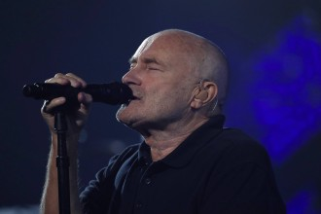
Multitalent: Philip David Charles „Phil“ Collins, Schlagzeuger, Sänger, Produzent und Schauspieler Bild: dpa
:
Kaum war das Essen vorbei – whoosh, alle weg. Playstation, Hausaufgaben, was man eben so macht. Mein Dad hatte uns immer gesagt: Jetzt lacht ihr über mich, aber wenn ich mal nicht mehr da bin . . . – Und ich sagte jetzt zu Nick: Geh, geh, aber ich werde nicht ewig hier sein . . . – Er kam zurück und meinte: Jetzt kann ich schlecht gehen, du hast mir ein schlechtes Gewissen gemacht. Und ich: Geh, geh. - Aber ich möchte meinen Kindern etwas mitgeben. Natürlich gibt es die DVDs und die Platten, aber etwas (betont) von mir. Matthew, 11, ist der Fußballer; es gab mal eine Zeit, da dachte er, er sei kein Collins, weil er – anders als Simon und Nicholas – kein Schlagzeug spielt, obwohl ich ihm ein Set geschenkt hatte. Es kam noch hinzu, dass Nicholas ihm erzählte, er sei adoptiert worden. (Lacht.) Aber fast jeden Abend bringe ich ihn jetzt ins Bett, und wir haben eine halbe Stunde Matthew-und-Dad-Zeit. Damit er etwas hat, woran er sich erinnern und was er weitergeben kann: „Weißt du noch damals, als Dad . . .?“
Verzeihung, wenn ich das so sage, aber es hat eine Weile (und drei Scheidungen) gedauert, um das zu lernen, oder?
Ich erinnere mich, dass ich mal zu meiner ersten Frau sagte: Wir müssen nur noch diese eine letzte Tournee durch die Vereinigten Staaten machen, dann wird es einfacher. Und sie antwortete: Wenn du das machst, sind wir nächstes Jahr nicht mehr zusammen. Und ich erinnere mich, dass ich entgegnete: Warte doch nur. Aber ich sehe jetzt, was sie meinte. Ein Partner ist unterwegs und hat, so nimmt der andere an, einen Riesenspaß, und er oder sie hat keinen.
Wie ist Ihr aktuelles Lebensgefühl?
Ich bin wieder mit meiner dritten Frau Orianne zusammen, und das bedeutet, ich lebe mit meinen zwei Jungs zusammen. Das erlaubt mir, einen Schlussstrich unter ein bestimmtes Kapitel zu ziehen. Mein Leben hat mehr Balance. Ich hatte mich zur Ruhe gesetzt, weil ich mehr Zeit mit den beiden verbringen wollte, aber dann fiel meine Ehe mit Orianne endgültig auseinander. Es hatte schon früher angefangen; nachdem Matthew geboren worden war, zeigte Orianne Symptome von Babyblues, und ich konnte damit nicht umgehen, weil ich so etwas, obgleich zuvor schon zweimal verheiratet, nicht kannte. Ich fühlte mich aus der Beziehung gedrängt, und ich kam nicht oft genug nach Hause.

Ihr Rückzug – kam der aus einem Gefühl, ausgebrannt zu sein?
Ich hatte es ein bisschen über, ich zu sein.
Das war auch die Zeit, in der Sie mit dem Trinken anfingen.
Ja, das war die Zeit, in der ich, wenn ich in Hotels lebte, darauf wartete, dass die Minibar wieder aufgefüllt wird. Ich brauchte etwas, um die Leere zu füllen, die meine Familie hinterlassen hatte. Das war entweder die Arbeit – oder, wenn ich nicht arbeitete, der Alkohol.
Sie wären fast daran gestorben; Sie wurden mit dem Rettungshubschrauber ins Krankenhaus geflogen, die Ärzte befürchteten, Ihre Bauchspeicheldrüse gebe den Geist auf. Das war 2012, kurz nachdem Ihre Ex-Frau angekündigt hatte, mit den beiden Jungs von der Schweiz, wo sie bislang gelebt hatten, nach Miami zu ziehen.
Ja. Eben noch waren die Jungs zehn Minuten entfernt; mit einem Mal waren es zehn Stunden.
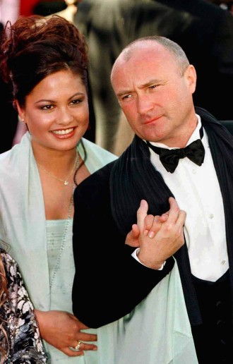
Seit 2015 wieder zusammen: Orianne Cevey und Phil Collins (Archivbild) Bild: dpa
:
Wie sind Sie, wenn Sie betrunken sind?
Ich bin ein stiller Trinker; ich werde gefühlig und weich. Wissen Sie, die meisten Alkoholiker behaupten, sie seien keine Alkoholiker; ich auch. Ich habe ein paarmal mit dem Trinken aufgehört. (Lacht.) Ich habe drei Jahre lang damit aufgehört. Ich habe erkannt, dass es nicht gut für mich ist. Im Entzug lernte ich diesen Typen kennen, einen Wachmann, der sagte in der Gruppentherapie zu mir: Du musst verstehen, Mann, wenn ich trinke, werde ich ein verrückter Scheißer. Und ich dachte: Wow, das bin ich nicht. (Lacht.)
Diese Geschichte mit Ihnen und Ihrer dritten Frau: Zuerst lassen Sie sich scheiden, dann, Jahre später, finden Sie wieder zusammen – obwohl sie inzwischen sogar einen anderen geheiratet hatte. Empfehlen Sie Normalsterblichen so ein Vorgehen?
Ich würde empfehlen, der Beziehung eine Chance zu geben. In unserem Fall kam es nicht von ungefähr; sobald sich der Staub gelegt hatte, blieben Orianne und ich in Verbindung. Da waren natürlich die Kinder. Außerdem war sie nicht sehr glücklich und vertraute sich mir an; wir vermissten einander.
Man denkt immer, Leute wie Sie, die Songs über die Liebe schreiben, wüssten mehr darüber als andere. Gibt es eine Lektion über die Liebe, die Sie mit uns teilen könnten?
(Zögert lange.) Ich habe da keine Regeln; ich kann niemandem helfen. (Lacht.)
Eine der ungewöhnlichsten Episoden in Ihrer Autobiographie betrifft Ihren Versuch, Ihre erste Frau Andy zurückzugewinnen - indem Sie ein Mix-Tape mit romantischer Musik erstellen. Ausgerechnet Sie, der Sie vermutlich auf mehr Mix-Tapes vertreten sind als jeder andere! Sie luden sie ein, Sie im Hotel zu treffen. Im Tape-Deck des Zimmers: ein Band mit Popsongs, „Fool (If You Think It’s Over)“ von Chris Rea und dergleichen . . .
Ich hatte Champagner und Blumen bestellt, sie kam, und - nichts. Sie war unbeeindruckt.
Verstehen Sie, warum Leute das Gefühl haben, dass etwas in Ihren Songs zu ihnen spricht?
Ich habe, was vielen Leuten nicht gefallen hat, immer sehr direkt und unverstellt geschrieben.
„How can you just walk away from me?“
Wenn Leute sagen, dass meine Musik sie anspricht, dann, weil da ein normaler Mensch ausdrückt, was normale Menschen fühlen. Weil man nicht danach suchen muss. Das ist manchmal aber auch schön, denken Sie an Dylan.
Vielleicht fühlen sich Leute auch angesprochen, weil sie den Schmerz erst einmal nicht loswerden, sondern auskosten wollen. Ein süßer Schmerz.
Ja, das trifft es ganz gut.
Viele der Songs sind Botschaften an Menschen in Ihrem Leben, zum Beispiel, im Fall Ihrer ersten Soloplatte, Ihre erste Frau.
Ja, ich dachte: Junge, wenn sie das hört, wird sie alles verstehen. Wenn man Glück hat, gewinnen die Botschaften an eine bestimmte Person aber etwas Universelles, was für jeden passt.
Dieser Moment ist so unpassend wie jeder andere, aber ich muss nach Ihrer Gesundheit fragen, weil Sie schlimme Probleme hatten in den letzten Jahren. Sind Sie wieder okay?
Ich bin okay. Das einzige Problem, das ich habe, ist mein rechter Fuß; durch die Rücken-OP ist er taub. Ich warte darauf, dass die Nerven sich regenerieren; das dauert: ein Millimeter pro Woche, so die Ärzte.
Können Sie Schlagzeug spielen? Einen einstündigen Gig?
Nein. Ich würde einige Zeit brauchen, um zu üben. Mein letzter Auftritt war 2010. Das ging gar nicht gut; ich dachte, ich würde nie wieder am Schlagzeug sitzen. Jetzt geht es mir besser. Das Problem ist der Griff; mir fehlen die Geschmeidigkeit und die Stärke in den Fingern.
Wie sieht Ihr Alltag aus? Wenn Sie ein Selfie von sich in der typischsten Situation machen müssten, was wäre darauf zu sehen?
Wie ich vor dem Fernseher sitze und Donald Trump zusehe. CNN. Ich bin süchtig nach dieser Wahl.
Eine dunkle Seifenoper.
Ja, man will wissen, was als Nächstes passiert.
Letzte Frage: Welches Lied soll bei Ihrer Beerdigung gespielt werden?
Bei meinem Dad war es „Jesu, meiner Seelen Wonne“; er mochte Bach. Für die eine oder andere Träne bin ich zu haben. (Lacht.)

Zur Person
Geboren 1951 in London; Vater Versicherungskaufmann, Mutter Künstleragentin. Besuchte als Teenager eine Schauspielschule; spielte Theater. Seit Anfang der Siebziger Erfolge als Drummer, dann auch als Sänger der Band Genesis. Seit den Achtzigern auch Riesenerfolge als – von der Kritik ungeliebter – Solokünstler: „Against All Odds“, „One More Night“, „Separate Lives“; 250 Millionen verkaufte Tonträger. Drei Ehen, fünf Kinder. Am 24. erscheint „Da kommt noch was – Not Dead Yet. Die Autobiographie“; Heyne Verlag, 528 Seiten, 24,99 Euro.

INTERVIEW MIT PHIL COLLINS„Mein Leben hat mehr Balance“
:
- VON BERTRAM EISENHAUER
- -AKTUALISIERT AM -13:58
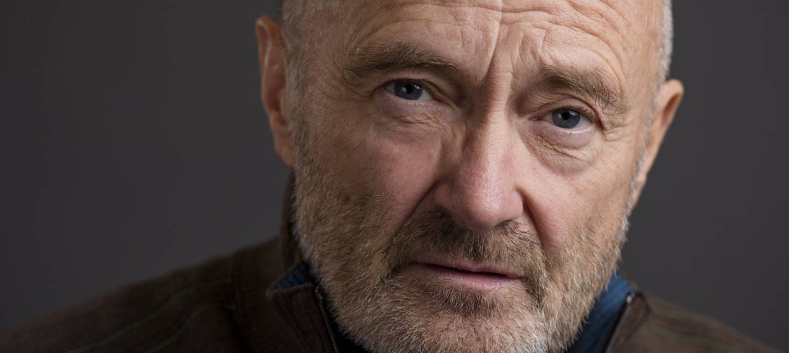
Bildbeschreibung einblenden

Phil Collins ist der Elder Statesman des gefühligen Pop. Im Interview spricht er über Familiengeheimnisse, Burnout, die Liebe zu seiner dritten ehemaligen Frau und die Frage, ob er wieder ein Konzert geben kann.

„GENESIS“Gebt endlich auf
:
- VON ANDREAS MAIER
- -AKTUALISIERT AM -10:03
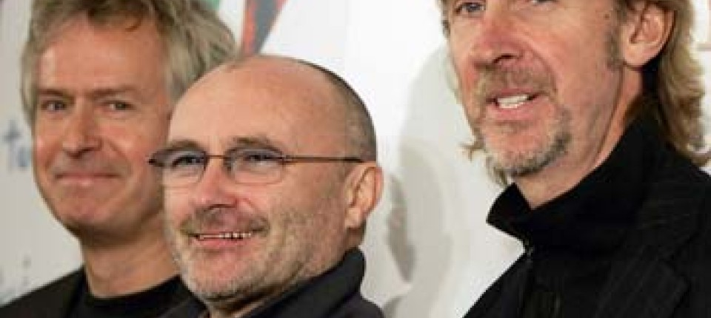
Bildbeschreibung einblenden

Wir dürfen bald wieder „I Can't Dance“ hören: „Genesis“ geht auf Tournee. Eine echte Wiedervereinigung ist es natürlich nicht, denn Peter Gabriel fehlt. Der Schriftsteller Andreas Maier über sein Leiden an einer Popgruppe.
- MERKEN
- 7
- 0

6 Min.
Als ich acht Jahre alt war, 1975, verließ der Sänger Peter Gabriel die Rockgruppe „Genesis“. Es ist für Nachgeborene schwer zu beschreiben, was das bedeutet: „Genesis“ ohne Peter Gabriel. Besonders über die Konzerte, die sie damals gegeben hatten, wurden geradezu mythische Geschichten erzählt. Die, die zu jung waren, um die Band damals erlebt zu haben (wie ich), waren voller Neid auf die Älteren und schauten fast ehrfürchtig zu ihnen auf. Geblieben waren nur Fotografien - Gabriel als Blume, Gabriel mit Soldatenhelm, Gabriel mit langen Haaren in phantastischen Kostümen - und Platten mit einer Musik darauf, die mit der Welterfolgsband, die „Genesis“ dann Anfang der achtziger Jahre bereits waren, nichts mehr zu tun hatte.
Als ich „Genesis“ kennenlernte, 1977, orientierte ich mich sofort rückwärts. Obgleich ich sehr jung war, ging die Musik der Gabrielzeit sofort an mich. Es waren labyrinthische, verwirrende, skurrile Lieder, sehr englisch, die mit nichts vergleichbar waren, was es sonst auf der Welt gab (das ist bis heute so geblieben). Die Eigenartigkeit der Musik muss damit zu tun gehabt haben, dass die Bandmitglieder musikalisch eigentlich gar nicht zueinander passten und jeder die verschiedensten Dinge beitrug. Diese Musik stand von Anfang an für gar nichts. Ihre Texte handelten von Riesenunkräutern oder Genkontrollfirmen. Ohne „Monty Python's“ wären sie vielleicht nicht denkbar gewesen.
Eintönig und erfolgreich
MEHR ZUM THEMA


FUSSBALLApfelwein im WM-Stadion?
- ANDREAS MAIER


PETER GABRIELInternet-Künstler in der Form seines Lebens
- CARSTEN KNOP

PETER GABRIELDer Mann, der zur Kugel wurde
Mit dem Fahrrad durch die Ewigkeit: Peter Gabriel hat auf der Bühne in Hamburg die Rockmusik endgültig aus der Zeit befreit. Sie wird zur veredelnden Bestätigungskultur: wahrhaftig schön und gut.
- ANDREAS OBST


PETER GABRIEL„Old men take a little longer“
- FRIDTJOF KÜCHEMANN


POPPo an Po mit attraktiven Chordamen: Phil Collins in Frankfurt
- MICHAEL KÖHLER


KONZERT„Genesis“ wiedervereint im Juli in Frankfurt


EHRUNGENPeter Gabriel erhält den Frankfurter Musikpreis 2006


LITERATURBETRIEBEin öffentliches Ehedrama
- 1
FUSSBALLApfelwein im WM-Stadion?
- ANDREAS MAIER

PETER GABRIELInternet-Künstler in der Form seines Lebens
- CARSTEN KNOP

PETER GABRIELDer Mann, der zur Kugel wurde
Mit dem Fahrrad durch die Ewigkeit: Peter Gabriel hat auf der Bühne in Hamburg die Rockmusik endgültig aus der Zeit befreit. Sie wird zur veredelnden Bestätigungskultur: wahrhaftig schön und gut.
- ANDREAS OBST

PETER GABRIEL„Old men take a little longer“
- FRIDTJOF KÜCHEMANN

POPPo an Po mit attraktiven Chordamen: Phil Collins in Frankfurt
- MICHAEL KÖHLER

KONZERT„Genesis“ wiedervereint im Juli in Frankfurt

EHRUNGENPeter Gabriel erhält den Frankfurter Musikpreis 2006

LITERATURBETRIEBEin öffentliches Ehedrama
- 1
FUSSBALLApfelwein im WM-Stadion?
- ANDREAS MAIER

1/8

:
Veröffentlicht/Aktualisiert:
:
Veröffentlicht/Aktualisiert:
:
Veröffentlicht/Aktualisiert:
:
Veröffentlicht/Aktualisiert:
:
Veröffentlicht/Aktualisiert:
:
Veröffentlicht/Aktualisiert:
:
Veröffentlicht/Aktualisiert:
:
Veröffentlicht/Aktualisiert:
Empfehlungen:
:
Veröffentlicht/Aktualisiert:
:
Veröffentlicht/Aktualisiert:
:
Veröffentlicht/Aktualisiert:
:
Veröffentlicht/Aktualisiert:
:
Veröffentlicht/Aktualisiert:
:
Veröffentlicht/Aktualisiert:
:
Veröffentlicht/Aktualisiert:
:
Veröffentlicht/Aktualisiert:
Empfehlungen:
:
Veröffentlicht/Aktualisiert:
vorherige Artikel
nächste Artikel
Dass in meinem ersten Genesisjahr 1977 auch der Gitarrist Steve Hackett gerade dabei war, die Band zu verlassen, wusste ich nicht. Bereits das nächste Album von 1978 war der Tod der Band, es kam nun zu den ersten der zahlreichen zermürbenden Hits im typischen Phil-Collins-Sound. Ja, das endgültige Ende war „Follow You, Follow Me“: Wohlfühlmusik im kompatiblen Dreiminutenformat. Das Lied war so eintönig, der Erfolg so groß, dass sogar meine Schwester die Single kaufte. (Ansonsten hörte sie Shaun Cassidy oder California-Strand-Musik.)
Als Genesisianer konnte man sich bis etwa 1980 noch an Peter Gabriels Soloalben halten, die aber allesamt vergleichsweise schwach komponiert waren. Dazu funktionierten auch seine Texte nicht mehr so gut. Er wurde langsam pathetisch. 1986 wurde leider auch er zum Weltstar und füllte ganze Stadien, mit Hits wie „Sledgehammer“ und „Don't Give Up“. Im letztgenannten Song geht es um Arbeitslosigkeit, da wird die Geschichte eines Mannes erzählt, der sich verzweifelt gegen das Schicksal Arbeitslosigkeit wehrt, sehr pathetisch, sehr sozialkritisch. Gegen die fast freischwebende, spielerische Lyrik der früheren „Genesis“-Stücke war das an Peinlichkeit kaum mehr zu überbieten.
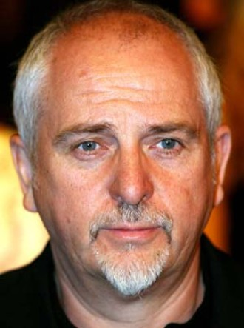
Aussteiger I: Peter Gabriel Bild: ddp
:
Erzählungen aus der Urzeit
Ein, zwei Jahre vor „Sledgehammer“ war ich auf einem Gabriel-Konzert in der Frankfurter Alten Oper. Im Publikum befanden sich „Genesis“-Fans der ersten Stunde. Sie trugen teilweise T-Shirts von der „Foxtrot“-Tour, von der „Selling England“-Tour, also aus den frühen Siebzigern, und erzählten „von damals“, aus Urzeiten. Es war ein trauriges Konzert. Dort vorne auf der Bühne erschien ein Mann mit Haarwelle, bei dem mir immer klarer wurde, dass diese Haarwelle in gewisser Weise zu den Rhythmen passte, die er produzierte, sterile Pseudo-One-World-Rhythmen für den Tanzclub. Der Mann erstarrte in einem Pathos, das ich ihm nicht mehr abnahm. Er war ironiefrei geworden.
Was gibt es nun für eine bessere Ausgangssituation zur Konstruierung eines Mythos? „Genesis“ waren ein Welterfolg, Gabriel auch; aber das, was ein wahrer Genesisianer wollte und mochte, war unwiederbringlich verloren. Deshalb waren Genesisianer immer solche, die a) ständig von den alten Zeiten sprachen und die sich b) schon Mitte, Ende der Siebziger, besonders wenn sie betrunken waren, der völlig utopischen und blödsinnigen Hoffnung hingaben, Gabriel und „Genesis“ könnten noch einmal, wenigstens nur einmal noch, zusammenkommen. (Als wäre dann alles wieder gut!) Dafür wäre man dann bis Australien gereist. Genesisianer dieser Prägung haben etwas von Fans eines abgewirtschafteten Fußballvereins. Man redet ständig von den alten Zeiten und macht die Gegenwart madig (wer will schon einen fröhlichen Mike Rutherford in einem Hunderttausendmannstadion zu „I Can't Dance“ seine Bewegungen machen sehen?). „Genesis“ mit Gabriel (und Steve Hackett) wurden zum Mythos. Sie waren entrückt, wie König Artus.

Alle kennen „I Can't Dance“
Ich reiste durch die Gegend, um mir irgendwelche Schwarzpressungen früherer Konzerte zu kopieren, da war ich dreizehn oder vierzehn. Später musste man ständig neue „Genesis“-Alben und Wiedervereinigungen der Rumpfband (Phil Collins, Tony Banks, Mike Rutherford) über sich ergehen lassen; alles dudelte dann monatelang diese grauenhaften Hits wie „Invisible Touch“ oder ebenjenes „I Can't Dance“. Ich glaube, es kennen Millionen und Millionen Menschen auf der Welt „I Can't Dance“, etwa so viele, wie auch „Lady in Red“ von Chris de Burgh kennen dürften. So weit kam es mit „Genesis“.
Lange Zeit blieb es still um die Band. Vor einiger Zeit entdeckte ich „Genesis“ zufällig bei Youtube. Da war ich erstaunt: Nach fast dreißig Jahren endlosen, allgemeinen Mythisierens der Frühzeit sehe ich zum ersten Mal kurze Filmaufnahmen der damaligen Konzerte. Ich sehe Gabriel, wie er singt und sich bewegt: vollkommen anders, als ich es mir vorgestellt hatte. Er schlug mit rechts ein Tambourin, sang und bediente dabei dauernd mit dem rechten Fuß eine Bassdrum. Er war hauteng in Schwarz gehüllt, hatte lange Ärmelaufschläge, war gertenschlank, tänzelte fast wie Furtwängler beim Dirigieren und, vor allen Dingen: Er sah unglaublich gut aus. Alles stimmte an ihm. Eine Freundin (die „Genesis“ nur mit Phil Collins kennt) sah die Filme und fragte: Ist das eine Frau? Dass Gabriel in jungen Jahren so gesegnet war, hatte ich nicht gewusst. Ein Naturereignis auf der Bühne. Langsam wurde mir klar, warum die Konzerte von damals einen solchen Mythos bilden konnten. Und der Hunger nach einem Wiedersehen mit der Vergangenheit wurde immer größer.
Ein unglaubliches Gerücht
Dann, vor etwa einem Jahr, ging ein kollektives Gerücht durch die Szene der alten Fan-Haudegen. Ein schier unglaubliches Gerücht. Es hieß: Sie wollten alle noch einmal zusammen auf die Bühne, mit Gabriel, und das letzte mit ihm eingespielte Album („The Lamb Lies Down On Broadway“ von 1974) auf die Bühne bringen. Viele Leute in meiner Umgebung bekamen durch dieses Gerücht einen Adrenalinschock. Der ewige Traum vom gnostischen Wiedereintritt ins Gute - sollte er wahr werden? Ich hatte dazu ehrlich gesagt keine Lust mehr. Ich konnte mir Gabriel, der inzwischen dick und glatzköpfig ist, nicht mehr vorstellen im Vergleich zum schlanken Götterliebling von damals. Zu schwer war das Pathos um den Mann inzwischen. Auch seine Stimme ist anders geworden. Damals waren die Musiker Mitte zwanzig gewesen. Die letzte Platte mit Gabriel liegt dreiunddreißig Jahre zurück!

Und wie immer wurden die Genesisianer enttäuscht. Gabriel sagte ab, und es kommt nun wieder zu einer weiteren Tournee der Collins-Rumpfband. Wir dürfen also wieder „I Can't Dance“ hören. Im Grunde bin ich froh darüber. „Genesis“ sind dazu da, dass man in einer Kneipe Bier trinkt und von „damals“ spricht. „Genesis“-Gabriel ist ein typisches Samstagnachmittagsthema für Menschen über vierzig, die eine Stammkneipe haben. Zu reden gibt es auch nach mehr als dreißig Jahren immer etwas. Zumal „Genesis“ von damals jetzt sogar die Ehre zuteil wurde, dass sich eine Band gründete (sie heißt „The Musical Box“), die mit geradezu wissenschaftlicher Genauigkeit ebenjene lang vermissten, mir ein Leben lang rätselhaften „Genesis“-Tourneen von 1972, '73 und '74 auf die Bühne bringen.
Fast andächtige Ausgelassenheit
Neulich war ich auf einem dieser Konzerte. Es war die „Selling England“-Tour von 1973. Es war ein mittelgroßer Saal, bestuhlt, um einen herum Menschen in geradezu kindhafter Erwartungshaltung, mit den üblichen T-Shirts. Ich saß in der Mitte des Saals. Das Bühnenbild kannte ich von Fotos. Das Konzert beginnt, die Orgel, Gabriels Stimmklang, alles da, die Beleuchtung von damals, die Kostüme, die Platzverteilung auf der Bühne, die Instrumente. Ich kniff die Augen zusammen und fand es völlig unglaublich. Der Schlagzeuger spielte exakt wie Phil Collins, und der Sänger klang fast völlig wie Gabriel und spielte auch die Flöte wie er.
Mit zusammengekniffenen Augen waren das einfach „Genesis“. Während des Konzerts entwickelte sich eine immer größere Begeisterung (man kann davon ausgehen, dass jeder Besucher jedes dort gespielte Lied Note für Note seit Jahrzehnten auswendig kennt). Anschließend herrschte eine fast andächtige Ausgelassenheit. Es war eine Rekonstruktion sondergleichen. Es war noch nicht einmal grotesk. Es war, als hätte man auf fußballerischem Höchstniveau die, sagen wir, Weltmeisterschaftspartie Deutschland gegen Italien von 1970 nachgestellt, bis hin zum Frisurenschnitt der beteiligten Akteure. Eine Woche später ging ich zu einem weiteren Konzert: „Foxtrot“-Tour. Diesmal saß ich in der ersten Reihe. Der Steve-Hackett-Gitarrist sah, aus der Nähe betrachtet, wie ein Mann aus, der schon seit vielen Jahren in diversen Kneipen sehr viel Whiskey trinkt. Er war am Geschehen völlig unbeteiligt (immerhin das hatte er mit Hackett gemein). Der Collins-Schlagzeuger spielte zwar genauso frisch und genial wie Collins damals, war aber leider auch genauso gut gelaunt wie Collins immer. Und der Gabriel-Sänger war nicht die Rekonstruktion einer Elfe, nein: Er war ein Buffi mit Bauch, an dem sich das hautenge schwarze Kostüm schon deutlich geweitet hatte; es schlabberte an ihm herum.

Etwas kam an ein Ende
Sie waren dort oben auf der Bühne wohl alle um die vierzig, wirkten unbeteiligt wie bei einer Karnevalsaufführung und sahen aus, als kämen sie gerade aus der nächsten Kneipe. Es war nicht schön anzusehen, aber ich war irgendwie auch beruhigt. Das Konzert war perfekt, aber mein Platz in der ersten Reihe gab dem Abend zugleich eine gewisse reale Gegenwart. Im Verlauf des Konzerts machte sich ein gewisser Friede in mir breit. Etwas kam an ein Ende. Ich würde bis heute abstreiten, je ein Fan dieser Band gewesen zu sein. Aber wenn ich es nicht wäre, hätte ich wohl kaum diese beiden Konzerte besucht.
Das ist typisches Fanverhalten, das ist Genesis: Man geht auf Konzerte einer Band namens „The Musical Box“. Auf den Gedanken, ein Genesiskonzert zu besuchen, kommt man gar nicht. Was „Genesis“ einmal waren, gibt es nicht mehr. Gegen Ende des Konzerts ging ich dann allerdings doch nach hinten in den Saal und kniff noch einmal ein bisschen die Augen zusammen.
Der Schriftsteller Andreas Maier, 1967 geboren, lebt in Frankfurt am Main. 2005 erschien sein Roman „Kirillow“, 2006 kamen seine Frankfurter Poetikvorlesungen „Ich“ heraus (beide bei Suhrkamp).

